Экологически чистый автомобиль из Китая
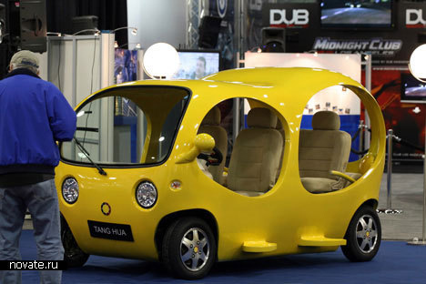
Автомобиль от компании Tang Hua
Экологически чистые автомобили нынче диктуют моду всем автопроизводителям. Зачастую машинки подобного рода выглядят по-настоящему смешно. И вот этот концепт-кар от компании Tang Hua не исключение.
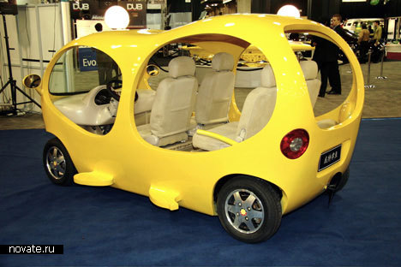
Автомобиль от компании Tang Hua
Данная машина больше напоминает игрушечную, нежели настоящую не столько благодаря цвету, сколько самому дизайну. Кстати, помимо того, что автомобиль является экологически чистым, так он еще и имеет несколько функциональных дополнений. Например, в такой машинке просто нет дверей.
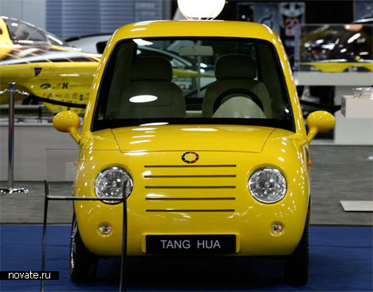
Автомобиль от компании Tang Hua
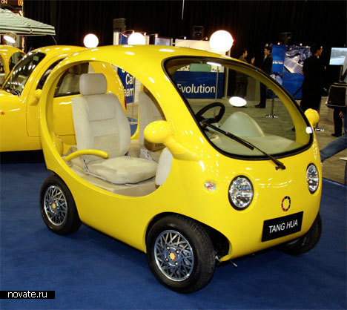
Автомобиль от компании Tang Hua
Вместо них есть специальные проемы, в которые нужно пролезать, чтобы добраться до руля, и небольшие ступеньки. Сложно сказать, удобно ли это, но, по-видимому, да. Не зря же дизайнеры старались. Есть как двухместные модели, так и четырехместные. Назвав автомобиль «Detroit Fish», дизайнеры не прогадали, ведь ассоциации с маленькой рыбкой так и напрашиваются. Да еще и такой яркий, интересный цвет.
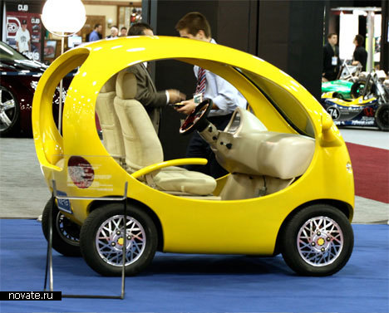
Автомобиль от компании Tang Hua
Вполне возможно, что совсем скоро на подобных «рыбках» будут разъезжать по всему миру. Правда, как обещают создатели, скорость автомобиль будет развивать совсем небольшую, около 30 миль в час.
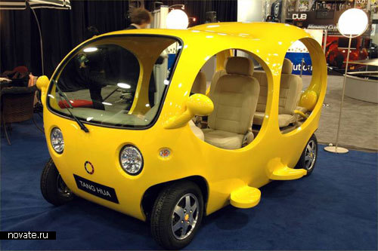
Автомобиль от компании Tang Hua
Разработка принадлежит компании Tang Hua

